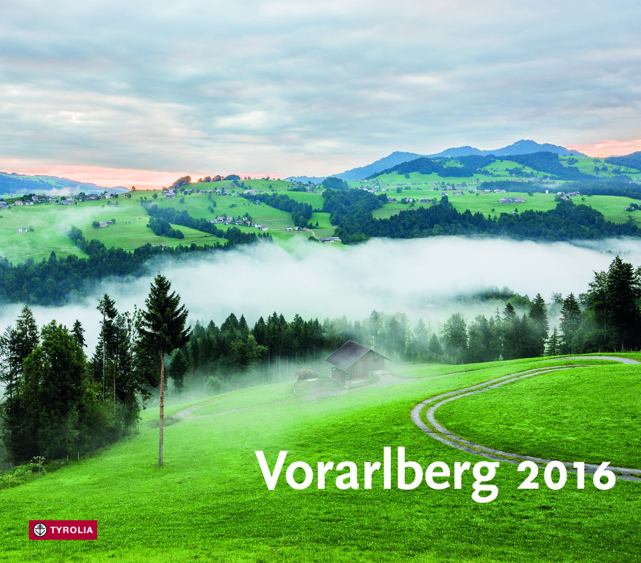

Vorarlberg 2016
Mit Fotos von Dietmar Walser

Wandkalender mit Spirale; 14 Blätter
13 farb. Abb., 35 x 31 cm
Tyrolia-Verlag, Innsbruck-Wien 2015
ISBN 978-3-7022-3452-2
€ 12,95 (volle MwSt./unverbindliche Preisempfehlung)

Die vielen Gesichter des „Ländles“ von ihrer schönsten Seite
Monat für Monat neu entdeckt

Das westlichste Bundesland Österreichs hat viele verschiedene Gesichter, die schönsten davon zeigen wir in diesem neuen Kalender: ebenso überraschende wie charakteristische Ansichten vom Bodensee und dem Rheintal, aus dem Bregenzer Wald und dem Montafon, der Alpenregion Bludenz, dem Kleinwalsertal oder der Arlbergregion. Der mehrfach ausgezeichnete Vorarlberger Fotograf Dietmar Walser ist seit vielen Jahren mit der Kamera im „Ländle“ unterwegs. Seine ausdrucksstarken, abwechslungsreichen Aufnahmen dokumentieren das Typische und Unverwechselbare der vielseitigen Vorarlberger Natur- und Kulturlandschaften in zeitlos schönen Porträts.

Der Fotograf
Dietmar Walser, 1960 in Bregenz am Bodensee geboren, ist Fotograf, Berg- und Skiführer und begeisterter Kletterer. In seinen fotografischen Anfängen war es deshalb für ihn logisch, sich in erster Linie mit der Landschafts- und Bergsportfotografie zu beschäftigen. Für die renommierten TV-Sender Arte und Schweizer Fernsehen bereiste er als Kameramann die Berge des Himalayas und des Pamir-Gebirges und drehte unter anderem für die Dokumentationen „Sherpas, die wahren Helden“ am Mount Everest und „Forschung in eisigen Höhen“ am Muztagh Ata. Heute arbeitet er als freier Fotograf in den Bereichen Werbefotografie, Architekturfotografie und Bildreportage. Sein Bildband „Häuser und Passanten“ (zusammen mit Burghart Häfele und Monika Helfer) wurde 2013 als eines der 15 schönsten Bücher Österreichs ausgezeichnet. Mehr unter www. walser-image.com

